La casa dei Capolavori

Mostra “L’ultimo romantico” Fondazione Magnani Rocca e Castel’Arquato

Domenica 27 Settembre 2020

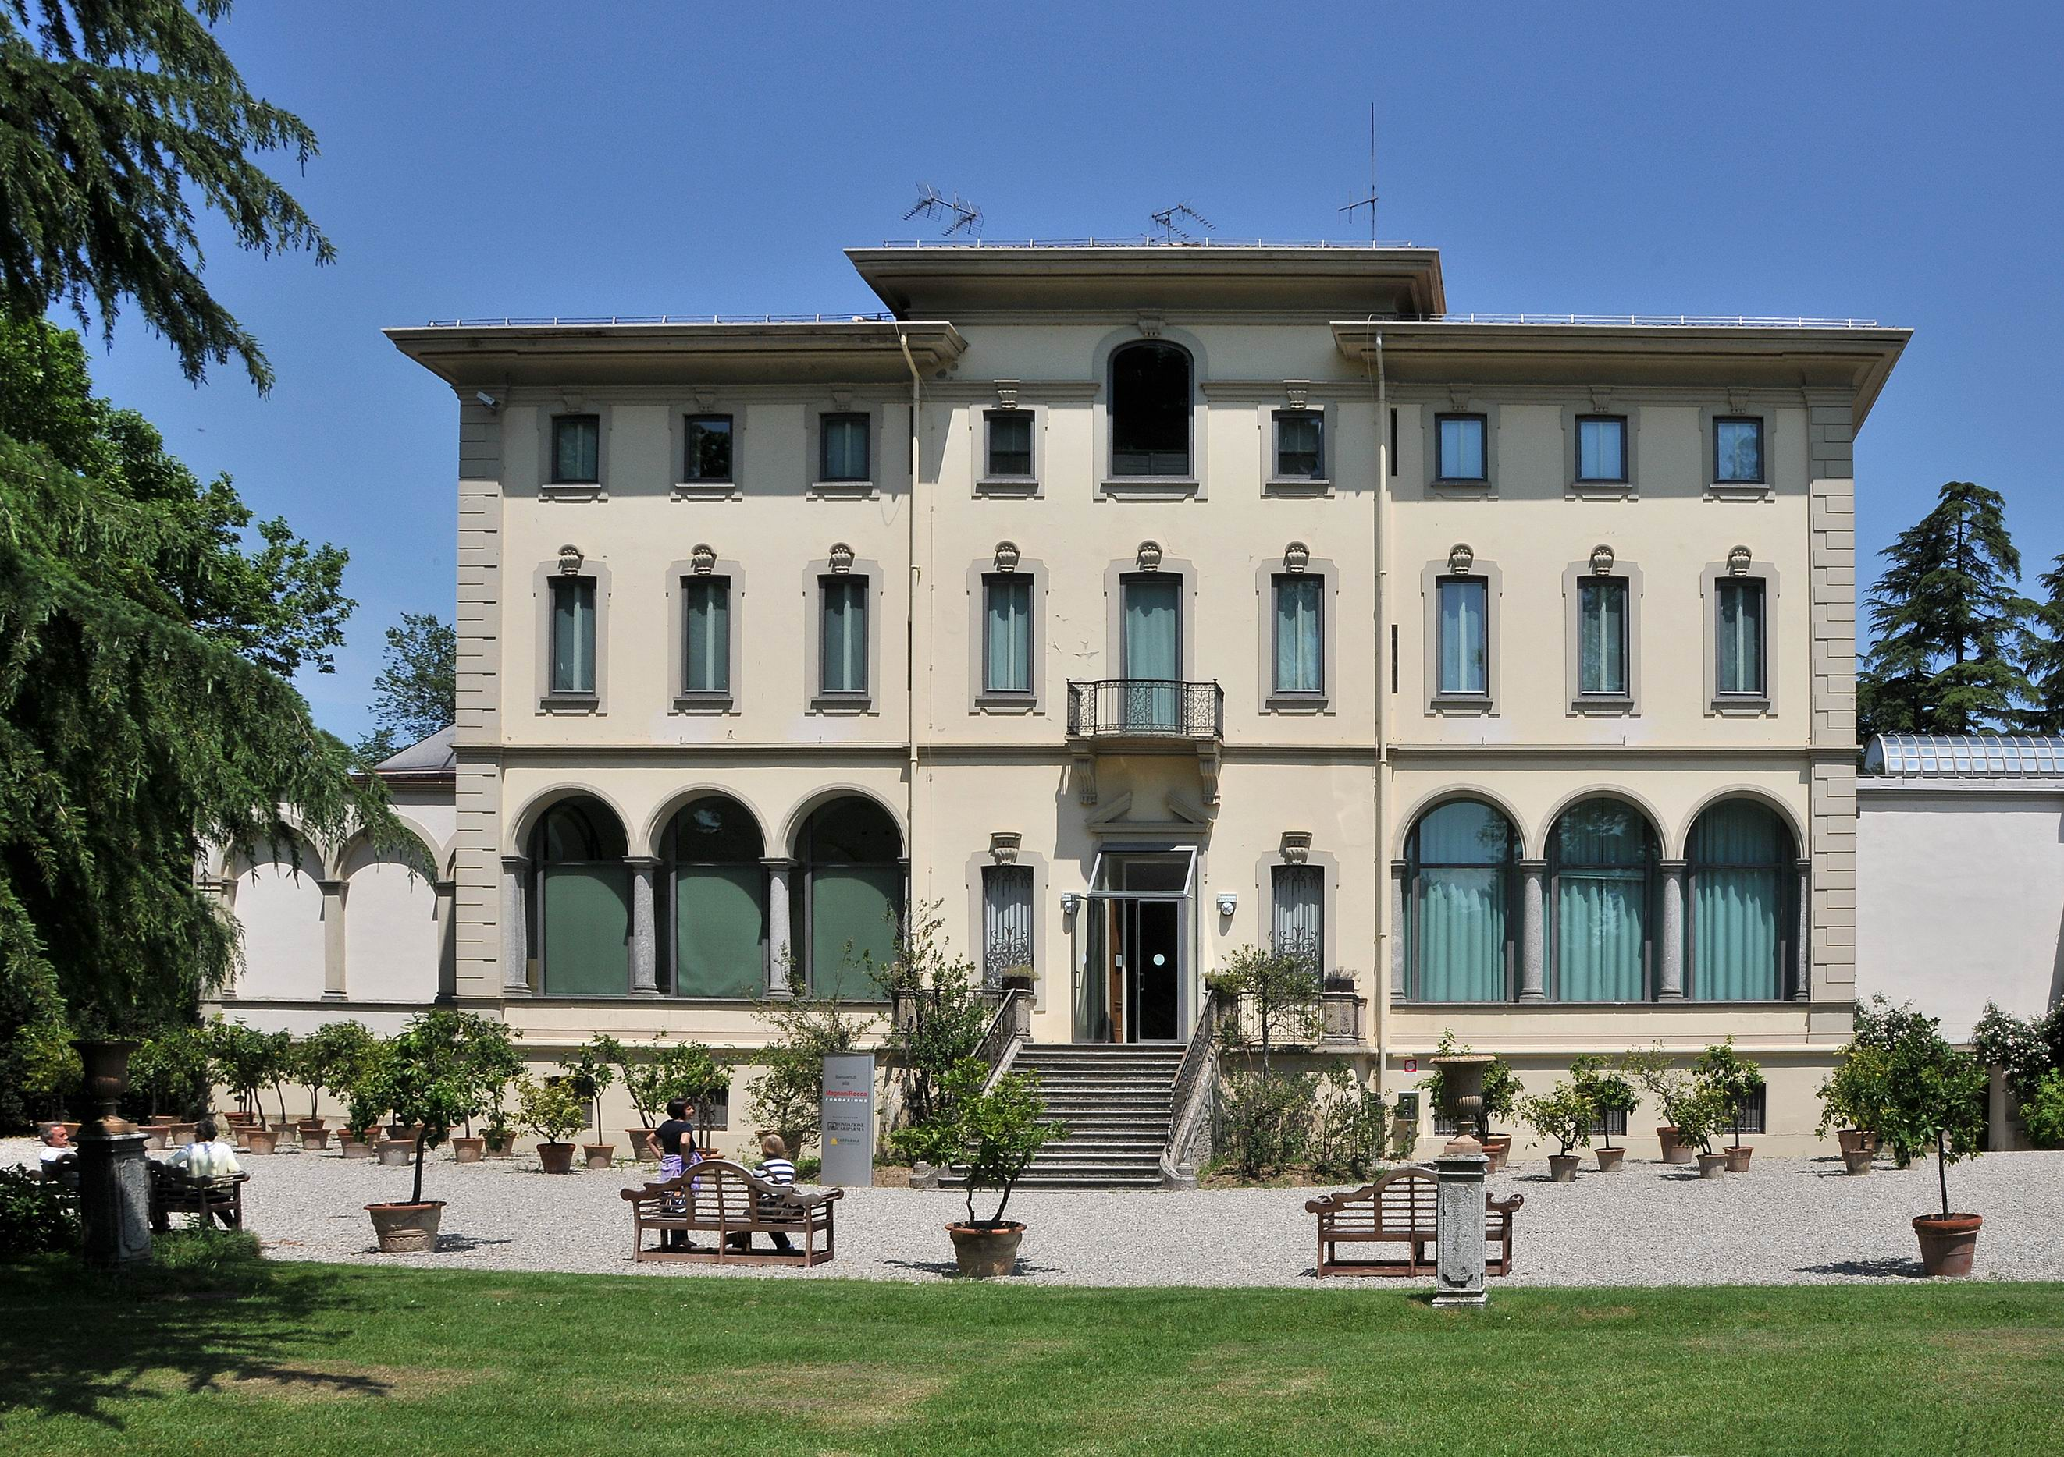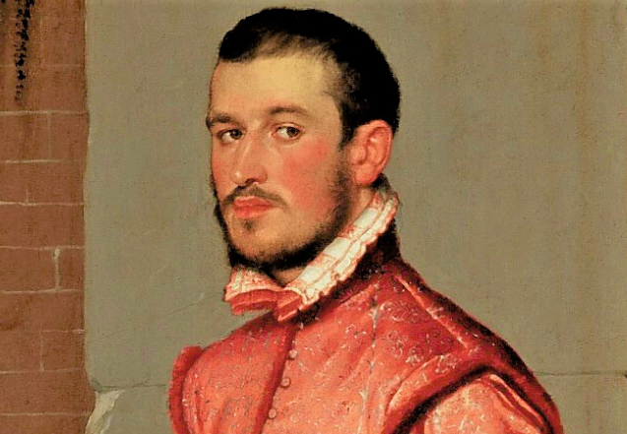Partenza: alle ore 7.45 dal parcheggio Carlo Zucchi con pullman GT in direzione di Mamiano di Traversetolo (PR). Sosta per la colazione Sandroniana. Dentro a quella che viene definita la “Villa dei Capolavori” ci attende, la collezione privata più importante del Nord Italia, con opere di artisti di fama universale. Un Tiziano grandioso, un Goya impressionante alle soglie della Rivoluzione Francese, un Monet da sogno, e poi Rembrandt , Van Dick, Gentile da Fabriano fino a 13 Morandi. Visiteremo la mostra temporanea “L’ultimo romantico” che, con oltre cento magnifiche opere provenienti da celebri musei e prestigiose collezioni, intende raccontare la figura di Luigi Magnani, che amava il dialogo tra la pittura, la musica, la letteratura, attraverso i suoi interessi e le personalità che frequentò o alle quali si appassionò, rendendolo un “nuovo” e “ultimo romantico”. La villa è immersa in un meraviglioso Parco, arioso, aperto, rilassante, in cui passeggiano decine di pavoni bianchi o azzurri.
Proseguimento per Castel’Arquato dove pranzeremo nel cuore del centro storico alla Taverna Il Falconiere.
Terminato il pranzo la guida ci condurrà alla scoperta di uno dei borghi medioevali più belli d’Italia. Castel’Arquato è borgo d’arte di rara bellezza pervaso di atmosfere d’altri tempi che ha conservato intatto l’impianto medioevale. La visita esterna del Castello Visconteo sarà agevolata dal fatto che il ristorante è proprio alla sommità del paese e quindi pian piano scenderemo. Visiteremo la Collegiata di Santa Maria Assunta con la sua abside che si affaccia sulla piazza principale. Al termine delle visite partiremo per il rientro a Modena, ove l’arrivo è previsto in serata.
Quota di partecipazione (minimo 30 partecipanti) : 130 euro
LA QUOTA COMPRENDE: Viaggio in pullman Gran Turismo; Visita guidata Magnani Rocca mostra “L’ultimo Romantico” e della collezione permanente (max 20 persone per ogni gruppo); Pranzo in ristorante tipico incluse bevande; Visita guidata di Castel’Arquato (max 20 persone per ogni gruppo) - Ingresso: Magnani Rocca Radiomicrofoni individuali; Assicurazione medico bagaglio e Mance.

LA QUOTA NON COMPRENDE: tutto quanto non espressamente indicato alla voce “La quota comprende”.
Le iscrizioni si ricevono in Segreteria tutti i giorni dalle 15 alle 18 tel 059 239969 o di persona.
Chiusura iscrizioni sabato 19 settembre.
La gita si farà al raggiungimento di 30 partecipanti.
È una bellissima gita (comoda anche per i meno giovani) e ci offre l’opportunità per ritrovarci assieme!!!

E an ve descurdedi menga che st’an a festegiam a Napoli i 150 an dal Sandroun!!!!

